Transporta un sakaru institūts
Отчет по
Лабораторной Работе №4
По курсу Введение в интеллектуальные системы
Тема: Применение однослойной нейронной сети для задач классификации.
Студента группы 4701BD
Лаптев Илья

Rīga – 2020

Оглавление
1. Задание 3
2. Код программы 4
3. Результат работы 6
4. Выводы 7

Задание

Задание:
1) Выбранный и подготовленный к работе набор данных должен быть разделен на подвыборки для обучения и валидации. Допускается использование кросс-валидации.
2) Реализовать/вызвать алгоритм для обучения модели однослойного перцептрона
3) Обучить алгоритм на тренировочной выборке и оценить производительность на тестовой.
4) Вывести на экран параметры модели (вектор весов (коэффициентов) и свободный член).
5) Рассчитать и вывести на экран точность для тренировочной и тестовой подвыборок.
6) Изучить как вариация параметра max_iter влияет на производительность модели. Отобразить графически.
Входные данные: banknote authentication Data Set

https://archive.ics.uci.edu/ml/datasets/banknote+authentication

Код программы

OneLayerPerceptrone.scala код
package com.sogoeslight.task.regression
import com.sogoeslight.task.preparation.Data.{learning, test}
import Utility._
import scala.collection.mutable.ArrayBuffer
import scala.util.Random
object OneLayerPerceptrone extends App {
lazy val weights: ArrayBuffer[Double] = ArrayBuffer.fill[Double](size + 1)(Random.nextDouble()) // initialize weight with random [0, 1] numbers
lazy val epoch: Int = 30000
def trainModel(ds: Array[Array[Double]], isTrace: Boolean): Unit = { // searching for the best logistic coefficients
var prediction: Double = 0 // initial value
for (index <- 0 to epoch) {
var sum_error: Double = 0
for (row <- ds) {
prediction = calculateOutput(row, weights) // weighted sum
val error: Double = row.last - prediction
sum_error += error * error
iterateWeightCoefs(weights, error, row, prediction)
}
if (isTrace) println(s"Epoch #$index, current error -> ${sum_error / ds.length}")
}
}
lazy val learningAccuracy: Double = testModel(learning, weights)
lazy val testAccuracy: Double = testModel(test, weights)
def calculate(): Unit = {
trainModel(learning, isTrace = false) // set second argument as True to display "max_iter" - error on epoch
printRegressionInfo("4 - One Layer Perceptrone", weights, learningAccuracy, testAccuracy)
}
calculate()
}

Utility.scala код
package com.sogoeslight.task.regression
import com.sogoeslight.task.preparation.Data.attributes
import scala.collection.mutable.ArrayBuffer
object Utility {
val threshold: Double = 0.5
val size: Int = attributes.length
val rate: Double = 0.2 // learning rate (best -> [0.1, 0.3]) - regulates how much coefs changes each iteration
def iterateWeightCoefs(weights: ArrayBuffer[Double], error: Double, row: Array[Double], prediction: Double): Unit = {
for (i <- attributes.indices) { // new weight coefficients
weights(i) += rate * error * prediction * (1 - prediction) * row(i)
}
weights(size) += rate * error * prediction * (1 - prediction)
}
def calculateOutput(row: Array[Double], weights: ArrayBuffer[Double]): Double = {
var output: Double = 0
for (index <- attributes.indices) {
output += row(index) * weights(index)
}
output += weights.last // free term
1 / (1 + Math.exp(-output)) // logistic function
}
def testModel(ds: Array[Array[Double]], weights: ArrayBuffer[Double]): Double = {
var accuracy: Double = 0
var prediction: Double = 0
for (row <- ds) {
prediction = calculateOutput(row, weights)
if (prediction < threshold) prediction = 0 else prediction = 1
if (prediction == row.last) accuracy += 1
}
accuracy / ds.length * 100 // in percents
}
def printRegressionInfo(labAndMethod: String, weights: ArrayBuffer[Double], learning: Double, test: Double): Unit = {
println(s"\nLAB $labAndMethod\n")
println("- Model:")
for ((coef, index) <- weights.dropRight(1).zipWithIndex) println(s" Coef $index = $coef")
println(" Free term = " + weights.last)
println(f"\n- Learning samples accuracy: $learning%.2f%%")
println(f"- Test samples accuracy: $test%.2f%%")
println("\n____________________________________________________________________________________")
}
}

Результат работы

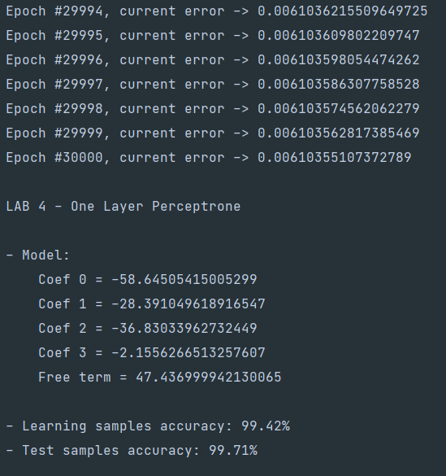
Рис 1. Вывод информации

Выводы

В ходе лабораторной работы была реализована программа, рассчитывающая логистическую регрессию.
В ходе выполнения работы не возникло больших проблем. Точность стала еще выше, чем был при логистической регрессии.
Поскольку алгоритм во многом схож с логистической регрессией – было решено вынести большую часть утилитарных методов в отдельный объект. Главным различием является использование эпох, в связи с чем было решено просто модифицировать метод trainModel().
Чем большим выставлялось значение количества эпох, тем меньше становилась ошибка и тем самым – выше точность, однако разница становилась очень незначительной после 30 000 итераций, в связи с чем и было решено оставить данное число в коде.

